新 旧 対 照 表
（新） （旧）
高知県中山間地域等訪問看護サービス確保対策事業費補助金  交付要綱（抜粋）  第１条～第２条 略  （補助対象経費及び補助率）  第３条 前条に規定する補助対象事業（以下「補助事業」という。）の補助対象経費及び補助率については、別表第１の２欄に掲げる対象経費の実支出額と総事業費から寄附金その他の収入額を控除した額とを比較して少ない方の額とする。  第４条～第11条 略  附 則 略  附 則  この要綱は、令和７年２月12日から施行し、同月１日から適用する。  （新）  別表第１  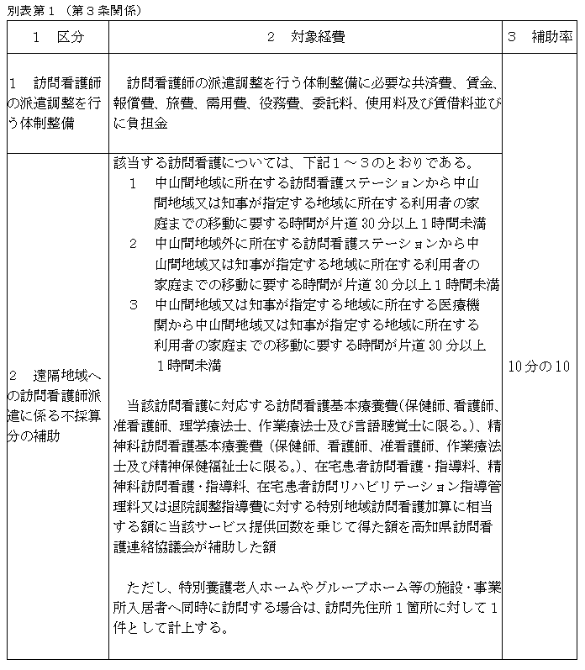  （新）  別表第２ 略  別記個人情報取扱事項 略  別記第１号様式～別記第６号様式 略  別紙１  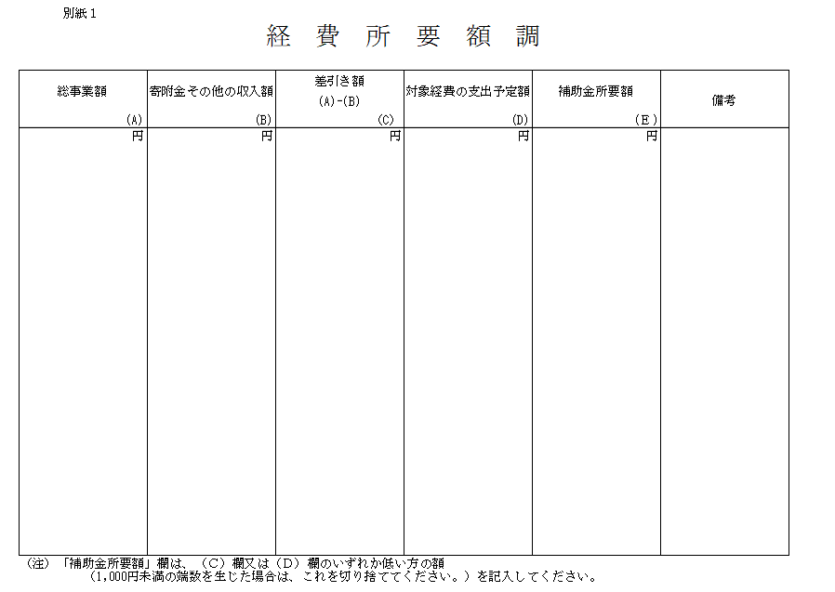  別紙２～３ 略  （新）  別紙４  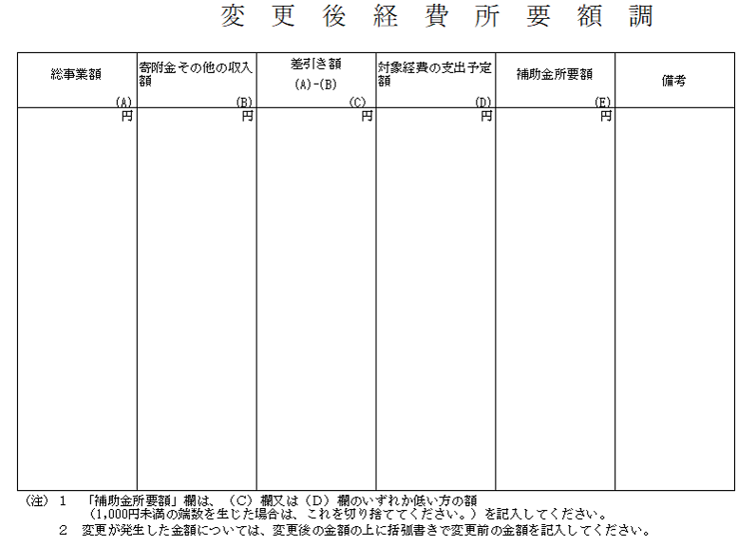  別紙５～６ 略  （新）  別紙７  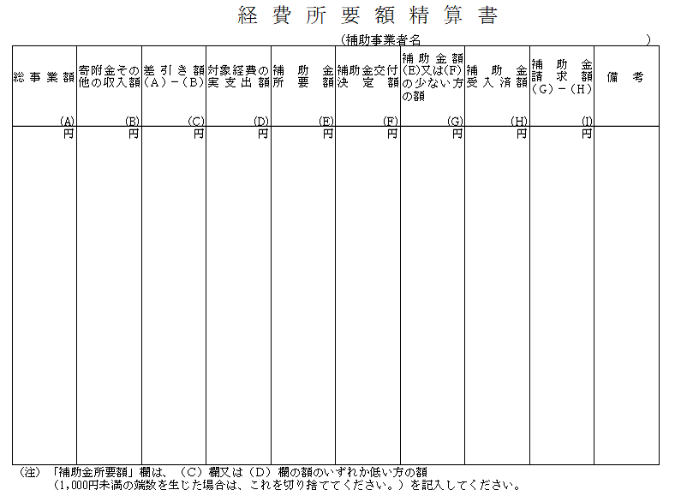  別紙８～９ 略  （新）  備考  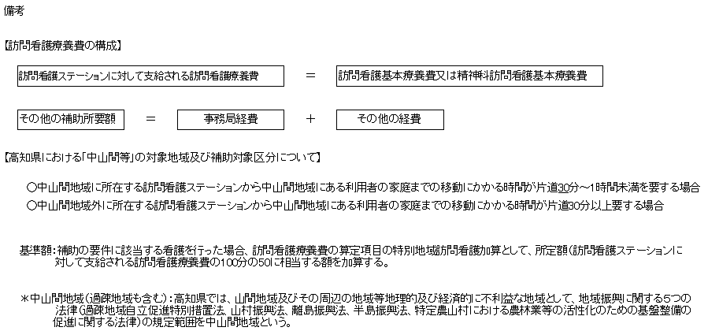 | 高知県中山間地域等訪問看護サービス確保対策事業費補助金  交付要綱（抜粋）  第１条～第２条 略  （補助対象経費及び補助率）  第３条 前条に規定する補助対象事業（以下「補助事業」という。）の補助対象経費及び補助率については、次に掲げるとおりとする。  (１) 別表第１の３欄に掲げる基準額と同表の２欄に掲げる対象経費の実支出額とを比較して少ない方の額を選定する。  (２) 前号の規定により選定された額と総事業費から寄附金その他の収入額  を控除した額とを比較して少ない方の額とする。  第４条～第11条 略  附 則 略  （旧）  別表第１  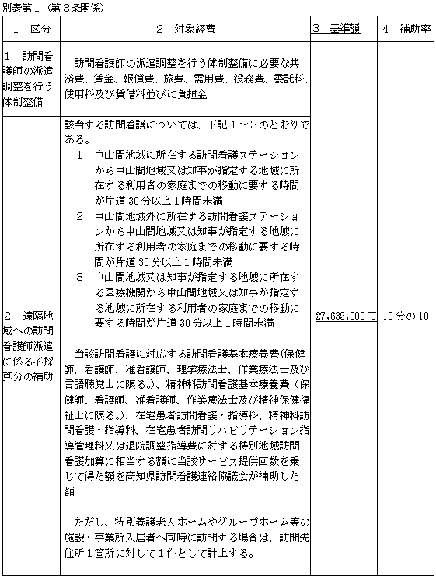  （旧）  別表第２ 略  別記個人情報取扱事項 略  別記第１号様式～別記第６号様式 略  別紙１  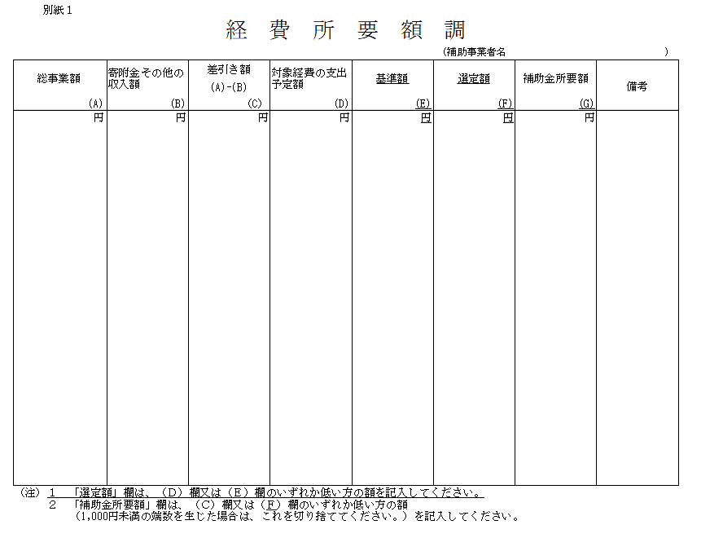  別紙２～３ 略  （旧）  別紙４  別紙５～６ 略  （旧）  別紙７  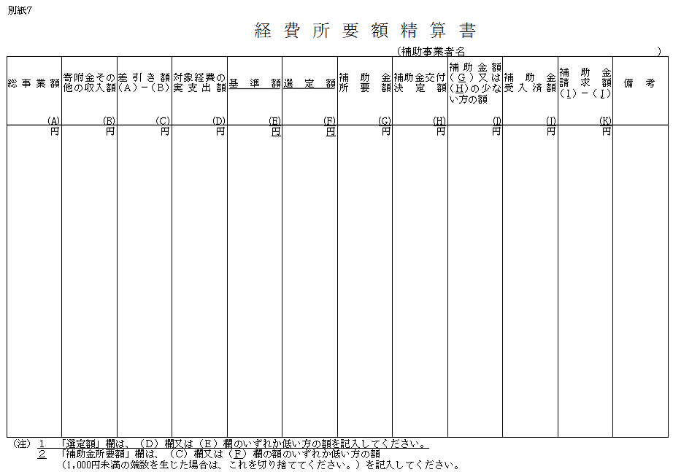  別紙８～９ 略  （旧）  別表第１（第３条関係）  